Министерство Здравоохранения РД.
ГБПОУ РД « Дербентский медицинский колледж
им. Г.А. Илизарова »

Методическая разработка открытого
урока по английскому языку на тему:

« The working day of a nurse »

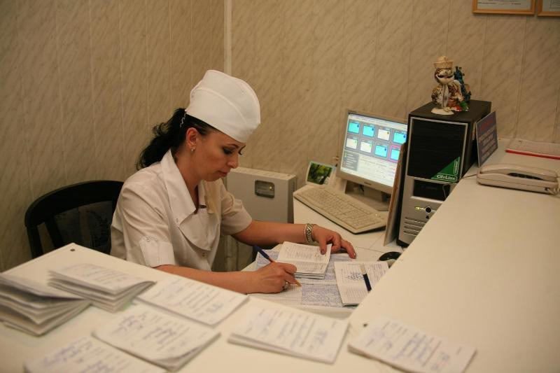
Подготовила преподаватель
Английского языка : Магомедова Э.Р.
Рассмотрено на заседании
Гуманитарного цикла
Протокол №----------от «------» -----------20----г.
Председатель ЦК ----------/С.Н.Джафарова/
Зам.директора по НМР --------------/ Э.Д.Сархатова
Дербент 2018 г.

Оглавление

Методический лист

Выписка из рабочей программы дисциплины

« Иностранный язык»

Примерная хронокарта занятия

Информационно – справочный материал

Методический лист

Вид занятия - практическое занятие

Продолжительность – 90 мин

Уровень усвоения – 1+2

Требования к результатам освоения темы в соответствии с ФГОС по специальности среднего профессионального образования Акушерское дело

Тема занятия : « The working day of a nurse »

- студент должен уметь:
- Переводить тексты с содержанием 3-5% незнакомой лексики.
- Применять базовые умения чтения с полным пониманием со словарем (detailed reading) текстов профессионального характера;
- Правильно писать профессиональные термины и фразеологические обороты, входящие в лексико-фразеологические минимумы по пройденной тематике;

- студент должен знать:
- Лексические единицы по теме « The working day of a nurse »
- Грамматические структуры по заданной теме.

РЕЦЕНЗИЯ
Данная рецензируемая методическая разработка предназначена для студентов специальностей «Лечебное дело», «Акушерское дело», «Сестринское дело». Методическая разработка содержит перечень названий лечебно-профилактических учреждений, отделений, тексты и упражнения по ЛПУ, которые позволяют студенту самому изучить и закрепить тему. Разработку можно использовать как дополнительный материал на занятиях ИЯ.
Представленная методическая разработка составлена в соответствии с Федеральным государственным образовательным стандартом к уровню подготовки студентов медицинских колледжей по дисциплине «Иностранный язык». Рецензируемая методическая разработка в рамках учебной программы по дисциплине «Иностранный язык» рекомендована для применения в медицинских училищах и колледжах.

РЕЦЕНЗЕНТ
преподаватель английского языка высшей квалификационной категории
_____________________________________________________________________________________________________________________

Мотивация

В современном мире знание иностранных языков является необходимостью для каждого образованного человека. Изучение иностранного языка открывает новые возможности его практического применения. Однако, несмотря на данный неоспоримый факт, преподавателям, ведущим эту учебную дисциплину в колледже, приходится сталкиваться с упорным нежеланием студентов изучать язык. Это происходит по разным причинам. Во-первых, зачастую студенты приходят после школы с низким, почти нулевым уровнем владения языком. Они не верят в свои силы, что смогут достичь больших результатов, изучая язык только на занятиях. Для других студентов главной целью при изучении иностранного языка является не получение знаний, необходимых для своего развития, а получение хорошей оценки или зачета.

Среди студентов колледжа был проведен опрос, с целью выяснить, что мотивирует их на изучение иностранного языка. В ходе проведенного исследования мы пришли к выводу, что для более чем половины студентов колледжа иностранный язык – это обязательная учебная дисциплина. На втором месте (26% студентов) – иностранный язык – это возможность пополнить свои знания. На третьем месте (19%) – возможность общения. И только 3% студентов оценивают иностранный язык как хобби. То есть, основная проблема, с которой сталкиваются преподаватели иностранного языка в колледже – это отсутствие мотивации к изучению иностранного языка. Можно согласиться с С.Е. Зайцевой, утверждающей, что «при всех неоспоримых преимуществах и важности английского языка, студенты неязыковых специальностей в большинстве своем, не рассматривают его как необходимый к изучению предмет, руководствуясь мнением, что английский язык не понадобится им в профессиональной деятельности, что он им не нравится своей сложностью». Около 60% студентов колледжа считают, что английский язык вообще не пригодится им в будущем. Вследствие этого они уделяют мало времени его изучению, предпочитая перераспределять свое время на профильные предметы. То есть, у большинства студентов отсутствуют мотивы познавательной деятельности в области изучения иностранного языка.

Основной целью данного открытого урока является повышение мотивации к изучению иностранного языка и уровня коммуникативной компетенции студентов.
ВВЕДЕНИЕ

Данная методическая разработка предназначена для реализации следующей задачи – дать студентам достаточный объём знаний по данной теме .
Цель данной работы - сформировать базовые умения практического и профессионального владения медицинским английским языком, с преимущественным использованием терминов, относящихся к сестринскому делу, совершенствовать полученные умения во всех видах речевой деятельности с упором на коммуникативный аспект, укрепить мотивацию самостоятельного изучения и дальнейшего совершенствования в области изучения иностранного языка. Преподавание иностранного языка в медицинском колледже имеет свои специфические особенности, связанные с будущей профессиональной деятельностью студента.
Разработка по теме «Рабочий день медсестры » предназначена для студентов специальностей «Сестринское дело», «Акушерское дело», «Лечебное дело». Выбор темы связан с тем, что студенты медицинских колледжей должны знать наименования ЛПУ, по рабочей программе на эту тему отводится 2 часа .
Методическая разработка составлена в соответствии с Федеральным государственными образовательным стандартом 3 поколения к уровню подготовки студентов медицинских колледжей по специальности «Акушерское дело» по дисциплине «Иностранный язык».

План проведения занятия ( хронокарта)

I . Организационный момент. 2 мин
1. Проверка внешнего вида. Отсутствующие.
2. Введение в тему, мотивация.
3. Ознакомление с планом занятия.
II. Основная часть.
1. 1.1 Фонетическая зарядка
1.2 Речевая разминка 5 мин
2. Фронтальный опрос
2.1 Индивидуальный опрос
1. Устное сообщение по теме: «Our college»
2. Просмотр видеоролика по данной теме
3.Устное сообщение по теме «In a hospital»(сопровождается презентацией)
4. Устное сообщение по теме: «: In patient-department»
5.Устное сообщение на тему : «: « Maternity hospitals »

6.Алгоритм наложения повязки «Чепец» 35 мин
Диалог
7. Algorithm for cardiopulmonary resuscitation.

8. Blood
Диалог

9. Indications for the examination of the cervix

A VISIT TO A GYNECOLOGIST
10. Устная работа с текстом .Чтение и перевод. 40 мин

11 .Устная работа студентов над диалогом Closed fracture. Чтение и перевод.

12. Самостоятельная работа студентов. Закрепление темы
III. Заключительный этап занятия :

1. Подведение итогов занятия.

2. Задание для самостоятельной внеаудиторной работы. 5 мин

3. Выставление оценок , комментируя ошибки, сделанные в ходе работы.

4. Рефлексия. Окончание занятия.

5. Список литературы.

Ход урока.
I. Организационный момент.

1. Проверка внешнего вида. Отсутствующие .

T: Good morning dear students! Sit down, please. How are you?
Let’s start our lesson. Who is on duty today? Who is absent today? What day of the week is it today? What season is it now?
What is the weather like today?
Are you ready for lesson?

2. Введение в тему, мотивация.

T: At the lesson we are going to speak about “ ”.

3. Ознакомление с планом занятия.

II. Основная часть.

1. Фонетическая зарядка.( 2-3 мин.)

Vocabulary
Hospital and the other Medical Services

adult policlinic - взрослая поликлиника
children’s hospital – детская больница
children’s out patient department - детская поликлиника
city hospital - городская больница
district hospital – областная больница
emergency hospital - больница скорой медицинской помощи
first-aid station - станция скорой помощи
general hospital -соматическая больница
gynecologic hospital- гинекологическая больница
infectious diseases hospital - инфекционная больница
maternity home - родильный дом
mental hospital – психиатрическая больница
military hospital - военный госпиталь
multi-type hospital - многопрофильная больница
women consultation- женская консультация

take a deep breath сделайте глубокий вдох
breathe in сделайте вдох
breathe out сделайте выдох
don’t breathe не дышите
open your mouth откройте рот
close your eyes закройте глаза
lie down over here ложитесь сюда
lie on your back/side ложитесь на спину/бок
look straight ahead смотрите прямо
stand up встаньте
slip off your shirt снимите рубашку
take your clothes off раздевайтесь
2. Речевая разминка
News
3.Фронтальный опрос
. Where does it hurt? / Where’s the pain? Где у Вас болит?
Покажите мне, где болит.
. Can you describe the pain? Вы можете описать боль?
. When does it start? Когда она началась?
. How long does it last? Как долго она продолжается?
. Can I have a look? Могу я взглянуть?
. Could you just lie on the couch? Вы можете прилечь на кушетку?
. Does it hurt when I press here? Вам больно, когда я сюда нажимаю?
. Could you roll up your sleeve? Не могли бы Вы закатать рукав?

. I’m going to take your blood pressure/temperature/pulse.
Я собираюсь померить Вам давление/температуру/пульс.
. Your blood pressure is low / normal / rather high / very high.
Ваше давление низкое / нормальное / довольно высокое / очень высокое.
. Your temperature is normal / a little high / very high.
Ваша температура нормальная / повышенная / очень высокая.

4.Устное сообщение по теме: «Our college» сопровождается видеороликом
Our college
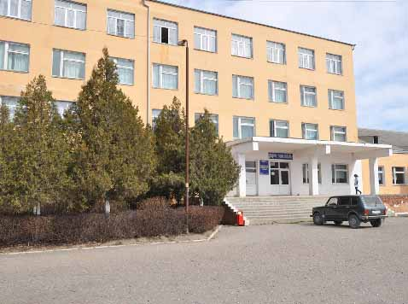
My name is ... I am a student of the medical college. Our college is one of the oldest educational establishments of the region with its traditions. There are 3 departments in our college:
"Nursing Affair" department gives qualification of a nurse of general practice. J
"Curative Affair" department gives qualification of a doctor's assistant of the general practice who works independently in the policlinics, emergency ambulances and hospitals. His main task includes prescription and performance of preventive, curative and diagnostic measures.
"Obstetrician Affair" gives qualification of an obstetrician. (As for me I am a student of the "Obstetrician Affair" department. My future profession is an obstetrician.) An obstetrician provides preventive and curative medical help to the pregnant woman and patients with gynecological diseases, there are 34 students in our group. We all take an active part in the college social life. I like to study at our college very much.

5.Устное сообщение по теме «In a hospital» (сопровождается презентацией)
In a hospital

I am a nurse. I work at a therapeutic hospital. Many doctors and nurses work at the hospital. Our hospital is very large. Work at the hospital begins at 6 o’clock in the morning. The nurses begin to take the temperature of the patients at 6 o’clock. They write it down in temperature chats. Then the nurses give patients medicines and carry out other prescriptions of the doctors. They open the windows and air wards. The doctors come at 9 o’clock in the morning and begin to examine the patients. Each ward nurse tells the doctor about her patients. As I am a ward nurse the doctor asks me about the condition of my patients. Usually I tell him that they are well. But sometimes I tell the doctor that the temperature of some of the patients is high and the doctor prescribes some new medicine or injections. I like my profession very much.
6. Устное сообщение по теме: «In – patient department» ( сопровождается презентацией)
In – patient department
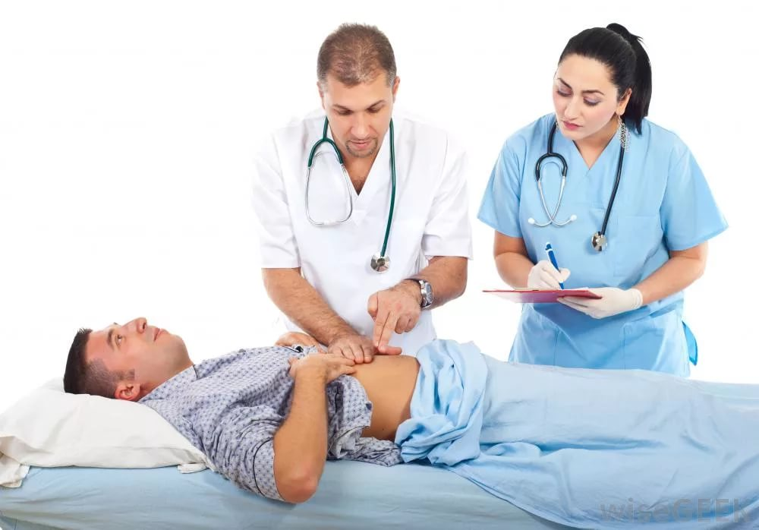
When patients are admitted to the hospital first of all received by a nurse on duty at the reception ward.
Those patients who is to be hospitalized have already received the direction from the polyclinic. The nurse on duty fills in patients' case histories in which she writes down their names, age, place of work, occupation, address and the initial diagnosis made by a doctor at the polyclinic.
Then a doctor on duty examines the hospitalized patients and gives his instructions what department of a hospital life begins early in the morning. The nurses on duty take the patients’ temperature, give them intramuscular and intravenous injections, take stomach juice for analysis, apply cups and give all the prescribed remedies in the doses indicated by the ward doctors.
The nurses keep all the drugs in special drug cabinets. All the drugs haves special labels. The names of drug are indicated on them. Patients are not allowed to take the medicines themselves because some drugs are poisonous, the over dosage of some other drugs may cause unfavourable reactions and even death.
At about nine o’clock in the morning the doctors begin the daily rounds of the wards during which they examine all the patients. After the medical examination the doctors administer the patient different procedures: electrocardiograms are taken, laboratory analyses of blood, urine and gastric juice are made. Some patients are administered a bed regimen, others are allowed to walk; some are to follow a diet to relieve stomachache or prevent unfavorable results in case of stomach troubles. All the doctors always treat the patients with great attention and care.

7. Устное сообщение по теме : « Maternity hospitals »

Maternity hospitals
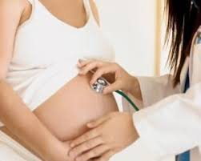
Maternity hospitals in Russia are called roddoms. While you’re pregnant, it can be helpful to attend childbirth classes; while most hospitals run classes in Russian, you can ask your international healthcare centre about English-speaking pre-natal classes.
You can either give birth in state or private hospitals in Russia. State-run hospitals and clinics offer free maternity services for foreign nationals with permanent residence rights. Some expats, however, choose to give birth in a private hospital anyway, as they typically offer higher standards of care and more frequent examinations.
Private maternity care can be expensive but will often be covered if you have private health insurance plan. As with other medical needs, you’ll need to check your desired maternity clinic is one of the registered providers under your health insurance plan.

Практическая часть .Отработка навыков.
Наложение повязки Чепец

Indications ; for frontal and occipital head injuries.

The equipment: 10 cm a wide bandage.

Sequence of actions:
- We must set down the patient facing the nurse,calm, explain the course of the upcoming manipulation.

- We have to measure and cut a part of bandage 80 cm long

3.We must put the middle of the bandage on the parietal area of the head: the ends of the bandage hold the hands of the patient or assistant.

4. We have to take the bandage in the left hand, head bandage to the right.

5. We repeat the circle around the forehead and neck.

6. After you have reached the tie wrap the bandage around the tie and guide the nape to the tie with the other side.

7. After go to the frontal part of the head

8. We must close completely scalp

9. the end of the bandage is fixed

10. We must tie a piece of bandage under the chin.

Dialogе 1.
“At the doctor`s”
P.: Good morning, doctor
D.: Good morning. Come in and sit down. What is your name?
P.: Me name is…
D.: How old are your? And What is your profession?
P.: I am 18. I am a student of the medical college.
D.: Well, What`s the trouble?
P.: You see, doctor, I have a bad paint in my abdomen and I have such symptoms: loss of appetite, nausea, vomiting, constipation.
D.: I`d better examine you. Let`s take your temperature. Keep the the thermometer in your armpit just for some minutes.
Oh, you have a slight fever. – Let`s feel your pulse. It`s normal. Give me your arm. I want to check your blood pressure. It`s 120 over 70. That`s a normal blood pressure for you. I`ll listen to your heart and lungs. Breathe, please. Stop breathing, please. Stop breathing, please. Please, open your mouth and say “ah”. Show me your tongue.
P.: Aaaah.
D.: Let`s palpate your abdomen.
P.: Oh, I feel a bad paint here.
D.: I`m afraid it`s appendicitis.
P.: Oh, doctor. I am afraid.
D.: Don`t be afraid. Everything will be all right.
Nurse! Prepare everything for the operation, please.
Algorithm for cardiopulmonary resuscitation.

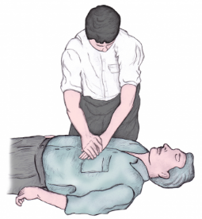

Cardiopulmonary resuscitation (CPR) is a lifesaving technique useful in many emergencies, including a heart attack or near drowning, in which someone's breathing or heartbeat has stopped.

- It is necessary to determine the condition of the victim (alive, dead, coma) for this:

. establish a lack of consciousness ( to pat his cheeks, gently move the victim).

. check carotid pulse.

. determine the reaction of the pupil to light

. check breath (put the head to the victim's chest)

- call for help, call an ambulance

. free the chest from clothes,to left the injured legs for better blood flow

. find the correct hand position with the rule of “Victoria”.

. pressure on the chest is necessary with straight arms.

. Fingers should be raised during the massage

. We have to do 30 chest presses

Elementary methods of respiration

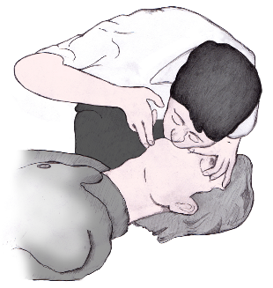

. mouth to mouth
. mouth to nose
. mouth to mouth and nose (babies)

- The victim's mouth must be covered with a sterile cloth
- One hand should cover the nose and the other should fix the lower jaw
- Every air blow should not exceed one second.

8. Blood
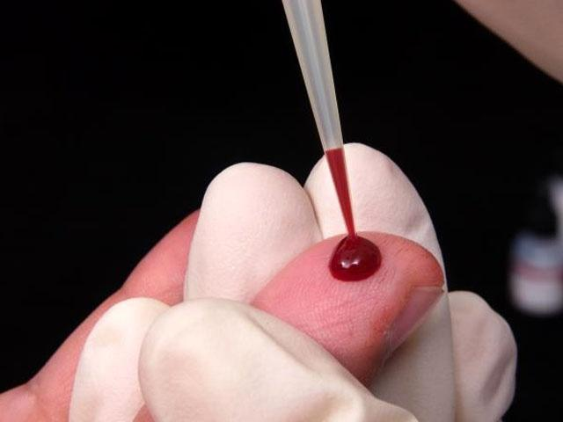
Blood contains a fluid called plasma plus microscopical cellular elements: erythrocytes, leucocytes, and thrombocytes. Erythrocytes are red blood cells of which 4.5 – 5 million are found in each cubic millimeter. These cells are made in the bone marrow and are important in transporting oxygen from the lungs through the blood stream to the cells all over the body. The oxygen is then used up by body cells in the process of converting food to energy (catabolism). Hemoglobin, containing iron, is an important protein in erythrocytes, which helps in carrying the oxygen as it travels through the blood stream.
Leucocytes are white blood cells from 4.000 to 10.000 per cubic millimeter exiting in several types: granulocytes and agranulocytes, which are also subdivided into different types.
Thrombocytes or platelets are tiny cells formed in the bone marrow. They are necessary for blood clotting. Their number is 400.000 per cubic millimeter. The plasma is the fluid portion before clotting has occurred. The serum is the fluid portion of blood remaining after the coagulation process is completed.

Dialogе 2
A: My doctor says that I need a blood test.
B: I can help you with that. Just have a seat and roll up your left sleeve.
A: What are you taking my blood for?
B: Your doctor has requested a check of your write blood count.
A: What information does that give him?
B: If your write blood cell count is off, it could signal an infection somewhere in your body.
A: Is a blood test painful?
B: I am putting a tourniquet on your arm to plump up the vein. It will only feel like a little pin prick.
A: My God, that hurts!
B: That was it! Thank you for coming in today.

Indications for the examination of the cervix

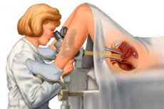

The procedure should be for all women whose age has crossed 30 years. This will allow you to notice possible deviations or damage at the initial stage. The main indication for the examination of the cervix is any complaint or age of the patient.
The procedure is carried out and after surgery or complex treatment of a disease. As a rule, patients are referred to here, who can develop oncology.

During the procedure, special attention is paid to secretions and anatomical changes. Examination of the cervix in the mirrors will assess the condition of the mucous membrane, detect inflammation and the pathology of the vessels.
A folding mirror. For inspection, the smallest tool is chosen, it is quite enough for a full inspection. Valve mirrors are inserted in a closed state, as soon as it is in place, it is rotated and pushed.
One-time mirror of Cuzco. First, a spoon-shaped bottom mirror is introduced, and then parallel to it is flat. This allows you to assess the condition of the cervix and see possible pathological processes in it.

Dialogе 3
A VISIT TO A GYNECOLOGIST
Doctor: What is the matter with you? Do you have any complaints?
Patient: Yes? There is something wrong with me and I think that I am pregnant.
D: Are you married?
P:Yes, I am.
D:Is this your first pregnancy and have you ever performed abortion?
P: I have never performed abortion and I have a child. My son is 7 years old.
D:How did your previous pregnancy proceed? Did you feel well throughout the whole pregnancy?
P: My previous pregnancy was uneventful.
D:How did you feel in the first half of pregnancy? Did you have any toxemia?
P: Yes, I had. And I have the same symptoms now. Usually they are true sings of pregnancy.
D: Do you and your husband want to have any more children?
P: Yes, we dream about a daughter. But I am afraid that it can be complicated pregnancy.
D: Was your previous delivery at term?
P:At term, but I was younger then.
D: And how old are you now?
P: I am twenty-nine.
D: I think, that you are healthy enough to have the second child . I hope that everything will be all right.

Устная работа с текстом. Чтение и перевод
MEDICAL SERVICE IN THE USA

In the USA there are three levels of organization of medical service : the private doctor, the medical institution or hospital and the United State Public Health Service .
The average American has a doctor of his owh, Whom he calls his "family doctor" .This doctor gives the patient regular examinations ,vaccinations and medical advice. This doctor reseives pay directly from the patient.
But some americans with low in come have no family doctor .They come directly to the hospital for oll their medical heeds .Here they are cared for by interns,residents and the doctor who work there.
The can siderable cost of medical care has lelto the development of two new programmes by the Federal Goverrment Medicare and Medicaid .Medicare provides free medical care for all the americans over 65.medicaid provides free medical care for all those in come is below a certain lever

Чтение и перевод диалога
Closed fracture
Doctor: Good day, Mrs. Right. What has happened? | Доктор: Доброго дня, миссис Райт. Что случилось?
Mum: Mary isn't feeling well. She feel nauseous and she has a strong stomache ache. | Мама: Мэри неважно себя чувствует. Ее подташнивает и у нее сильные боли в животе.
Doctor: Does she have a fever? | Доктор: У нее жар?
Mum: No, she doesn't. | Мама: Нет.
Doctor: Let's see. These symptoms tell me that she might has appendicitis. It is necessary to go to the hospital to make some tests. | Доктор: Давайте посмотрим. Такие симптомы говорят мне о том, что у нее может быть аппендицит.
Mum: Do whatever it needs doctor. We are ready to follow your instructions. | Мама: Делайте все, что нужно, доктор. Мы готовы следовать Вашим указаниям.
(At the hospital) | (В больнице)
Nurse: Mrs. Right, I'm afraid we have bad news for you. | Медсестра: Миссис Райт, боюсь, у нас плохие новости для Вас.
Mum: What's wrong with my daughter? | Мама: Что с моей дочерью?
Nurse: She has the appendicitis attack. We need to keep her at the hospital for a while. | Медсестра: У нее приступ аппендицита. Придется ей оставаться некоторое время в больнице.
Mum: How long will it take? | Мама: Как долго это продлится?
Nurse: The doctors should carry out the surgery. After that, we have to keep watch over her for a week or so. | Медсестра: Докторам нужно провести операцию. После этого, мы должны наблюдать за ней примерно в течение недели.
Mum: Surgery! How horrible! Is it dangerous? | Мам: Операция! Какой кошмар! Это опасно?
Nurse: Don't worry, Mrs. Right. It's not dangerous at all. It involves minor surgical intervention. Mary won't feel any pain or discomfort. | Медсестра: Не беспокойтесь, миссис Райт. Это вовсе не опасно. Это незначительное хирургическое вмешательство. Мэри не почувствует ни боли, ни дискомфорта.
Mum: Why does she have to stay for the whole week here? | А почему ей нужно оставаться здесь целую неделю?
Nurse: That's because after each even minor surgery, we keep an eye on general condition of the patient. We need to make sure that she doesn't have fever or any other complaints. We are here to provide first aid in case there are any problems. | Медсестра: Это потому что после каждой, даже незначительной операции, мы наблюдаем за общим состоянием пациентов. Нам нужно убедиться, что у нее нет температуры или других жалоб. Мы здесь для того, чтобы оказать первую помощь при возникновении каких-либо проблем.
Mum: I see. Thanks a lot. I'm sure you'll take a good care of my daughter. | Мама: Понятно. Спасибо большое. Я уверена, что вы позаботитесь о моей дочери.
Nurse: By the way, Mrs. Right, do you have health insurance? | Медсестра: Кстати, миссис Райт, у вас есть медицинская страховка?
Mum: Yes, of course. It covers all types of health problems for a year. | Мама: Да, конечно. Она покрывает любые проблемы со здоровьем в течение года.
Nurse: You need to show it to the secretary. She will do all the necessary inquiries. Your health insurance company is obliged to pay all the expenses at the hospital. | Медсестра: Вам следует предъявить ей секретарю. Она сделает все необходимые запросы. Ваша страховая компания обязана покрыть все расходы в больнице.
Mum: Thanks for reminding me. I'll do it. | Мама: Спасибо, что напомнили. Я так и сделаю.

HEALTH SERVICE IN ENGLAND
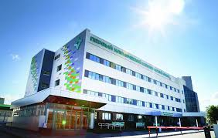
The National Health Service in England was inaugurated on July 5, 1948 by the
Minister for Health under the National Health Service Act of 1946.
The number of doctors in England is not quite enough to serve millions of
patients treated at the National Health Service. Nurses are also in short
supply.
All doctors may take part in the Family Doctor System. They may have private
practice receiving the pay directly from the patients for their medical advice.
Health Service doctors are paid by the government. The pay depends on the
number of patients they have served every month. The hospital service includes
general and special hospitals, tuberculosis sanatoria, infectious disease units
and all forms of specialized treatment together with the provision of most
surgical and medical needs.
In the main this part of the service is organized by 15 Regional Hospital
Boards. In each hospital area there is a University having a teaching hospital
or a medical school.

Выполнение упражнений для закрепления пройденного материала

Упражнение 1
Исправьте, если это необходимо, местоположение подлежащего согласно правилу о порядке слов в предложении.
- Curly hair has her brother.
- Steve likes cakes.
- A bad cold has Jessica.
- It froze hard last night.
- These exercises I did well.
- Daddy met me at the station.
- Those shoes Mar bought at the market.
- Dinner have they in the big dining-hall.

Упражнение 2
Составьте предложения из следующих словосочетаний, обращая внимание на место прямого и косвенного дополнений в предложений.
- his parents, a lot of money, Steve, from his parents.
- her room, she, showed, to me.
- often, letters, send, to me, they.
- Jane, to me, is going, to write.
- My friends, me, often, books, to read, give.

Упражнение 3
Поставьте вопросы к подчеркнутым словам.
- He is a student.
- His name is John.
- My friends study at this university.
- They often write letters in English.
- My sister often gets letters.
- These are very good textbooks.
- This girl can play the piano.
- Fred usually goes home after classes.
- We often discuss plans with our director.
- Ann finishes her work at six o’clock.

Упражнение 4
Прочитайте предложения и найдите предложение, на которое можно ответить: He is here.
- Is your friend Peter Brown?
- Does he live near his office?
- What is he doing?
- Is he talking to his teacher?
- Is he in the Far East?
- Is he very busy now?
- Does he often come here?
- Where is here?

Упражнение 5
Прочитайте и переведите следующий текст, обращая внимание на отрицательную форму предложений.
Some people don’t like to leave in big cities. They like quite places. They don’t like the noise of buses and cars, trains and people. Other people aren’t happy to live in quite places. For example my brother doesn’t fell happy to be away from such things like sport competitions, concerts, theatres, picnics. He can’t leave without these things and he isn’t tired. So, people. We are very different.

Упражнение 6
Ниже следующие предложения неверны. Перепишите их в отрицательной форме.
- She is a driver.
- These engineers are from Moscow.
- I am tired today.
- Paul translates many letters into English.
- I ask a lot of questions.
- The students work much in summer.
- Alex is writing now.
- My parents are watching TV now.
- I’m having my breakfast.
- Jessica speaks English well.

Упражнение 7. Расставьте слова в нужном порядке, чтобы получились вопросы:
Пример live you do where. - Where do you live?
- centre the where city is?
- is how mother your?
- we late are for class?
- your is this coat?
- where live Kate does?
- English does speak brother your?
- family sushi do your like?
- film start what does time the?

Литература:
учебное пособие по английскому языку для медицинских колледжей и
училищ; Л.Г.Козырева, Т.В.Шадская, Ростов-на-Дону «Феникс»:2011г.;
Мухина В.В., Скрипников П.Н. Английский язык для медицинских училищ:
учебное пособие; М. Высшая школа 2003;
http://www.mayoclinic.com/health/DS01145.

